ВСЕРОССИЙСКАЯ ОЛИМПИАДА ШКОЛЬНИКОВ ПО ИСТОРИИ 2023–2024 уч. г.
ШКОЛЬНЫЙ ЭТАП
7 КЛАСС
ЗАДАНИЯ
Время написания 90 минут. Максимум за работу 100 баллов.
1 | 2 | 3 | 4 | 5 | 6 | 7 | 8 | 9 | 10 | итого
5 | 10 | 9 | 9 | 10 | 6 | 6 | 10 | 15 | 20 | 100

Задание 1. (Максимум 5 баллов)
Выберите правильный ответ. Ответ внесите в таблицу.
1.1. Прочитайте фрагмент исторического источника и укажите пропущенное в нем имя князя.
«Древляне же, услышав, что <...> идёт опять, так подумали со своим князем Малом: "Если повадится волк к овцам, то унесёт все стадо, если не убьют его, так и этот: если не убьем его, то всех нас погубит". И послали к нему (послов), говоря: "Почему идёшь опять? Ты ведь взял дань". И не послушал их <...>. и, выйдя из своего города Искоростеня, древляне убили<...> , потому, что их было мало…»
- Олег Вещий 2) Игорь Рюрикович 3) Святослав Игоревич 4) Владимир Святославич
1.2. Прочитайте фрагмент исторического источника и укажите век, когда происходили описанные в нем события.
«Заложил Ярослав город великий, у того же града Золотые ворота; заложил и церковь святой Софии, митрополию, и затем церковь на Золотых воротах — святой Богородицы Благовещения, затем монастырь святого Георгия и святой Ирины и при них начала вера христианская плодиться и расширяться, и черноризцы [монахи] начали умножаться и монастыри стали строиться...»
1) IX в. 2) X в. 3) XI в. 4) XII в.
1.3. Прочитайте фрагмент исторического источника и укажите город, в котором выступил со своею речью папа Урбан II?
«Поднимайтесь и помните деяния ваших предков, доблесть и славу короля Карла Великого, и сына его Людовика, и других государей ваших, которые разрушили царства язычников и раздвинули там пределы святой церкви. Особенно же пусть побуждает вас святой Гроб Господень, Спасителя нашего Гроб, которым ныне владеют нечестивые, и святые места, которые ими подло оскверняются и постыдно нечестием их мараются. О могущественнейшие рыцари! Припомните отвагу своих праотцев. Не посрамите их!»
1) Константинополь 2) Иерусалим 3) Клермон 4) Акра
1.4. Прочитайте фрагмент исторического источника и укажите древнерусский город, жители которого написали это послание.
«Не хотим за великого князя московского, не хотим называться его вотчиной, мы люди вольные, не хотим терпеть обиды от Москвы. Хотим за короля польского и великого князя Литовского Казимира».
1) Владимир 2) Новгород 3) Суздаль 4) Рязань
1.5. Прочитайте фрагмент исторического источника и укажите его автора:
«На заходе солнца Мартин Алонсо Пинсон показался на корме своего корабля и с радостным видом вызвал адмирала, поздравляя его, ибо увидел он землю. Услыхав столь твердое заявление Пинсона, он, по его словам, бросился на колени и возблагодарил господа нашего, а Мартин Алонсо и люди его возгласили: «Слава в вышних богу; также поступил и экипаж его, а те, что находились на «Нинье», взобрались на мачты и на снасти и все в один голос утверждали, что видна земля…»
- Христофор Колумб, 2) Бартоломеу Диаш, 3) Фернан Магеллан, 4) Васко да Гама
Ответ:
1.1 | 1.2 | 1.3 | 1.4. | 1.5.

Задание 2. (Максимум 10 баллов)
Выберите несколько правильных вариантов ответа.
2.1. Какие из представленных терминов связаны с храмовым зодчеством? Ответ внесите в таблицу.
1) охлупень
2) портал
3) апсида
4) клобук
5) подклет
2.2. Укажите, кто из перечисленных князей участвовал в битве на реке Калке.
1) Мстислав Удатный
2) Мстислав Черниговский
3) Мстислав Великий
4) Мстислав Храбрый
5) Мстислав Изяславич
2. 3. Укажите названия храмов, построенных ДО Батыева нашествия
1) Георгиевский собор (г. Юрьев-Польский)
2) Церковь Покрова на Нерли
3) Успенский собор во Владимире-на-Клязьме
4) Успенский собор Московского Кремля
5) Церковь Вознесения в Коломенском
2.4. Какие территории вошли в состав Московского княжества в годы правления
Ивана Калиты?
1) Пронская земля
2) Новгород
3) Углич
4) Белоозеро
5) Чернигов
2.5. Какие из указанных реформ были проведены в правление Ивана Грозного?
1) создание стрелецкого войска
2) введение заповедных лет
3) отмена местничества
4) губернская реформа
5) отмена кормлений
6) введение уроков
Ответ:
1.1 | 1.2 | 1.3 | 1.4. | 1.5.

Задание 3. (Максимум 9 баллов)
Дайте краткое обоснование ряда (что с исторической точки зрения объединяет перечисленные в ряду элементы?). Дайте максимально точный ответ.
3.1. Епископ, митрополит, патриарх
3.2. Река Нева, река Волхов, озеро Ильмень, река Ловать, река Днепр
3.3. Фридрих I Барбаросса, Филипп II Август, Ричард Львиное сердце
Ответ:
3.1._________________________________________________________________________
3.2.__________________________________________________________________________
3.3.________________________________________________________________________
Задание 4. (Максимум - 9 баллов)
Дайте краткое обоснование ряда (что объединяет перечисленные элементы с исторической точки зрения) и укажите, какой из элементов является лишним по данному основанию.
4.1. 1252, 1293, 1327, 1337
4.2. Кривичи, бужане, чудь, вятичи
4.3. Битва при Слейсе, битва при Лепанто, битва при Креси, битва у Пуатье.
Ответ:
4.1._________________________________________________________________________
4.2.__________________________________________________________________________
4.3.__________________________________________________________________________

Задание 5. (Максимум 10 баллов)
«Да» или «нет»? Если вы согласны с утверждением, напишите «Да», если не согласны – «Нет». Внесите свои ответы в таблицу.
5.1. Об Англии начала XVI века говорили: «Здесь каждый крестьянин был рыбаком, а каждый дворянин – капитаном».
5.2. Джордано Бруно удалось спастись от приговора о сожжении на костре как еретика.
5.3. Основным соперником Московского княжества в борьбе за главенство в Северо-Восточной Руси было Тверское княжество.
5.4. Афанасий Никитин написал произведение о разумной организации домашнего хозяйства.
5.5. Белокаменный Кремль был возведен в Москве в годы княжения Ивана Калиты.
5.6. Иван III правил Русью 43 года.
5.7. Новодевичий монастырь основан великим князем Василием III в честь Смоленской иконы Божией Матери «Одигитрия» — главной святыни Смоленска, в благодарность за овладение Смоленском в 1514 году.
5.8. На последнем в истории Псковской республики вече было решено не сопротивляться и выполнить требования Ивана IV- вечевой колокол был снят и со слезами отправлен в Москву.
5.9. Под руководством дьяка разрядного приказа Ивана Григорьевича Выродкова зимой 1550-1551 годов на верхней Волге в Угличском уезде был построен г. Свияжск.
5.10. Выражение «Сирота казанская» связано со взятием Казани царем Иваном Грозным в октябре 1552 года, местная знать постоянно жаловалась царю на судьбу и выпрашивали еще больше наград и подарков.
Ответ:
5.1. | 5.2 | 5.3 | 5.4 | 5.5. | 5.6 | 5.7. | 5.8. | 5.9. | 5.10

Задание 6. (Максимум 6 баллов)
Расположите в хронологической последовательности перечисленные события.
А) битва на реке Воже
Б) смерть Даниила Московского
В) начало Гуситских войн
Г) Невская битва
Д) открытие Америки Колумбом
Е) сражение с арабами при Пуатье
Ответ: ___________________________________________________________________
Задание 7. (Максимум 6 баллов)
Ниже приводятся отрывки из различных документов, воспоминаний, литературных произведений, связанных каким-то одним историческим сюжетом из российской истории. Определите два исторических сюжета, которые объединяют группу представленных документов. Напишите век, к которому относятся события, имена не менее трех исторических деятелей, с которыми это событие связано. Ответ внесите в таблицу.
I.1). «Ходили к болгарам [волжским], смотрели, как они молятся в храме, именуемом мечетью, стоят там распоясанные; сделав поклон, сядет и глядит туда и сюда, как безумный, и нет в них веселья, только печаль и смрад великий. Не добр закон их».
2). Пошел <...> с воинами на Корсунь, город греческий, - и заперлись корсуняне в городе. По совету корсунянина Анастаса <...> перекрыл воду, которая шла по трубе в город. <...>, услыхав это, взглянул на небо и сказал: «Если это сбудется, крещусь сам». Тотчас велел копать поперек труб и перехватил воду. Люди изнемогли от жажды и сдались... <...>потребовал от императоров Византии выдать за него замуж их сестру <...>, согласившись принять христианство.
3). И начал <...> ставить по городам церкви и попов, а людей заставлял креститься по всем городам и селам. И стал брать у нарочитых [знатных] людей их детей и отдавать их в книжное учение. А матери плакали по ним, как по мертвым...»
II. 1) «И собрал Евпатий небольшую дружину — тысячу семьсот человек, которых бог соблюл вне города. И погнались вослед безбожного царя, и едва нагнали его … , и внезапно напали на станы… И начали сечь без милости, и смешалися все полки вражеские».
2) Исполнили волю владыки рабы,
С землей бедный город сравняли,
И городом злым за упорство борьбы
Его с той поры называли.
3). К 1257 году татарские чиновники, имевшие полномочия от великого хана Менгу и правителя Орды Улагчи, явились в русские города. Русские князья, специально для этого вызванные в Сарай, по-видимому, обязались по мере своих сил помогать им в исполнении их обязанностей….это была перепись населения..
Ответ:
Группа | Событие | Век | Исторические деятели
I.
II.

Задание 8. (Максимум за задание - 10 баллов)
Внимательно рассмотрите карту и выполните задания к ней:
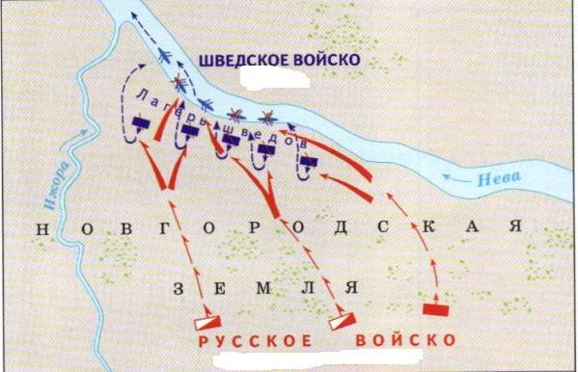
8.1. Напишите имя полководца, который командовал русским войском и его прозвище, полученное за участие в отраженной на схеме битвы: (максимум 2 балла)
________________________________
8.2. Напишите название битвы и год, представленной на схеме: (максимум 2 балла)
_________________________________
8.3. «Шведы высадились в месте впадения __________ в Неву. Они стали разбивать лагерь, в этот момент князь Александр во главе своей дружины напал на ничего не ожидавшего противника»: (максимум 2 балла)
__________________________________
8.4. Какие суждения, относящиеся к событию, обозначенному на схеме, являются верными? Выберите несколько суждений из шести предложенных. Запишите в таблицу цифры, под которыми они указаны: (максимум 4 балла)
1. Битва состоялась во время нашествия монголо-татар на юго-западные русские земли.
2. Один из полководцев, участвовавший в битве, впоследствии был канонизирован русской Церковью.
3. Битва была примером междоусобных войн на Руси периода политической раздробленности.
4. В составе войска одной из сторон сражался отряд половцев.
5. Результаты битвы имели большое значение для укрепления внешнеполитического авторитета Московского княжества.
6. Земли, на которых состоялась битва, принадлежали Великому Новгороду.
Ответ: ________________________________
Задание 9. (Максимум за задание – 15 баллов).
Перед Вами изображения трёх русских правителей Российского государства и изображения трёх русских святых. Подпишите их. Запишите в таблицу в бланке работы имена правителей в хронологической последовательности их деятельности. Сопоставьте имена правителей с изображением современника – святого: впишите буквенное обозначение изображения святого – современника каждого правителя в соответствующие графы таблицы, назовите имена святых.
Правители:
1 | 2 | 3
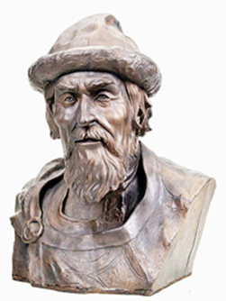 | 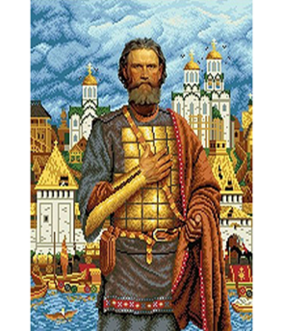 | 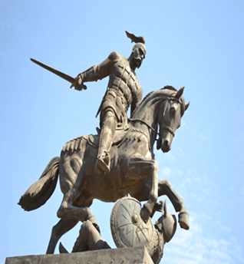

Русские святые:
А | Б | В
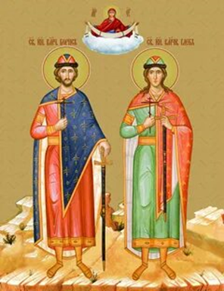 | 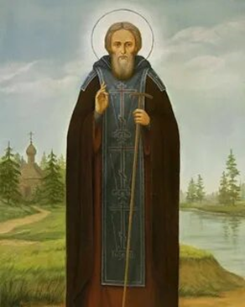 | 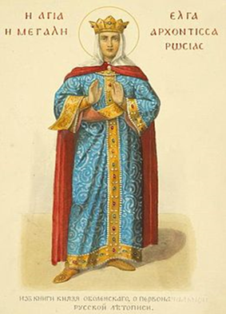
Ответ:
 | I | II | III
Правители
Русские святые

Задание 10. (Максимум за задание – 20 баллов).
Перед вами приведена информация о пяти событиях отечественной истории, оценка событий летописцами и историками и иллюстративный материал, посвященный этим событиям. Изучите информацию и выполните задания.
События:
- Здесь на севере, в Новгороде началось Русское государство.
- Начало объединительных процессов в русских землях в XIV—XV вв. и создание единого государства сопровождались борьбой за лидерство между княжествами. Победу в этой борьбе одержала Москва.
- Хан Батый налагал дань на русские города и земли лишь после их захвата, и это вполне естественно. Новгород монголо-татары никогда «не воевали», однако золотоордынскую дань Новгородцы платили.
- Летом 1480 года ордынский хан Ахмат подошел с большим войском к реке Угре. Московская рать встала на противоположном берегу. Ни Ахмат, ни Иван III так и не рискнули начать генеральное сражение –на том и разошлись
- Проводимые в начале царствования Ивана IV реформы разрабатывались царем вместе с Избранной радой. Однако в начале 1560-х гг. Иван IV отказался от сотрудничества с Избранной радой и избрал другую политику — политику опричнины.
Оценка событий летописцами и историками:
- О значении этого события Н.М. Карамзин писал в своем труде «История государства Российского»: «Это есть великая эпоха, торжественное восстановление нашей государственной независимости, соединенное с конечным падением Большой или Золотой Орды». А вот, что отмечал летописец: «Наши поразили многих стрелами и из пищалей, а их стрелы падали между нашими и никого не задевали.
- О вине наших подданных и нашем гневе на них. До сих пор русские властители ни перед кем не отчитывались, но вольны были жаловать и казнить своих подданных, а не судились с ними ни перед кем; А жаловать своих холопов мы всегда были вольны, вольны были и казнить.
- В год (6370) изгнали варягов за море, и не дали им дани, и начали сами собой владеть, и не было среди них правды, и встал род на род, и была у них усобица, и стали воевать друг с другом. И сказали себе: «Поищем себе князя, который бы владел нами и судил по праву». И пошли за море к варягам, к Руси... Сказали Руси чудь, славяне, кривичи и весь: «Земля наша велика и обильна, а порядка в ней нет. Приходите княжить и владеть нами». И избрались трое братьев со своими родами, и взяли с собой всю русь, и произошли, и сел старший, Рюрик, в Новгороде, а другой, Синеус, — на Белоозере, третий, Трувор, — в Изборске. И от тех варягов прозвалась русская земля».
- Н. М. Карамзин писал о возвышении Москвы: «Сделалось чудо. Городок, едва известный до конца XIV в., возвысил главу и спас отечество».
- Русь могла погибнуть между двух огней в героической борьбе, но устоять и спастись в борьбе одновременно на два фронта она не могла. Предстояло выбирать между Востоком и Западом». Александр Невский выбрал Восток и под его защитою решил отбиваться от Запада.
Иллюстрации:
А | Б
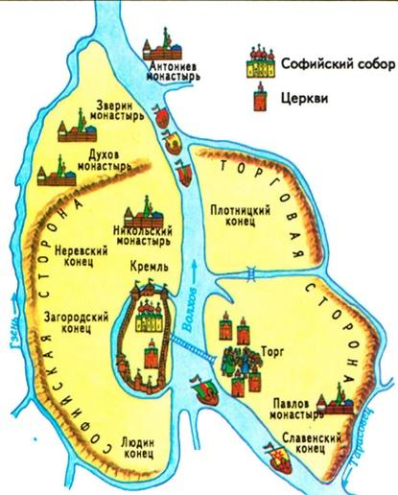 | 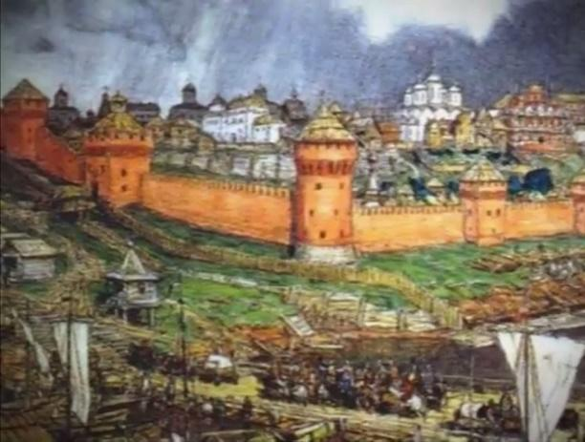
В | Г
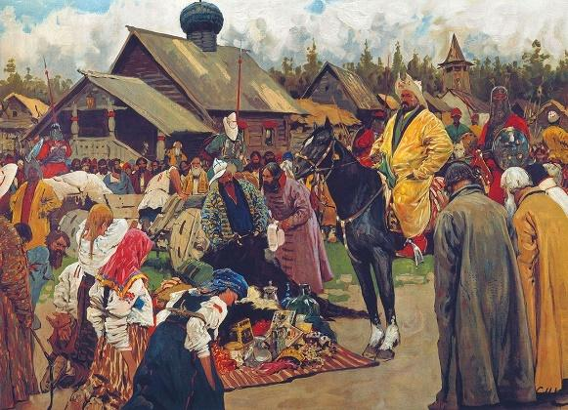 | 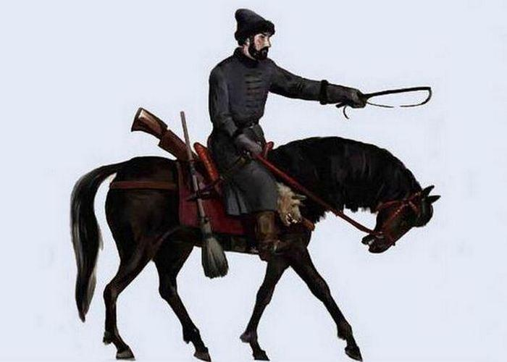
Д
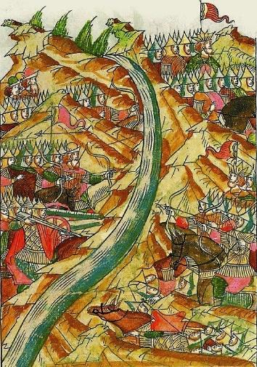

Установите соответствие между каждым историческим событием, его оценкой и иллюстрацией, посвященной данному событию. Ответ занесите в таблицу:
Ответ:
 | 1 | 2 | 3 | 4 | 5
События

Оценка событий летописцами и историками

Иллюстрации

